Programación 4

Informe del
Modelo de Dominio

Grupo 32
Integrantes
Bernardino Texeira | CI: 4.137.616-7
Camilo de León | CI: 4.694.454-3
Carla Favale | CI: 4.530.607-9
Pablo Martinez | CI: 5.170.824-5

Docente: | Jorge Corral

Indice
Indice 3
1Introducción 4
1.1Propósito 4
1.2Alcance 4
1.3Estructura del Documento 4
2Dominio del Problema 4
3Restricciones 5
4Información Adicional 5
4.1Conceptos 5
4.2Relaciones 5
4.3Tipos de Datos 5

Introducción

Propósito
El propósito de este documento es brindar una descripción general del Modelo de Dominio.

Alcance
El informe del Modelo de Dominio ilustra los conceptos del dominio identificados y sus relaciones, además de las restricciones de integridad que aplican sobre ellos. Incluye, además, información (parcial) acerca de los conceptos, los tipos de datos y las relaciones (principalmente las asociaciones) propiamente.

Estructura del Documento
El documento está dividido en cuatro secciones. La segunda sección presenta el modelo conceptual con los conceptos del dominio y relaciones identificados. La tercera sección presenta las restricciones de integridad que aplican sobre los conceptos y relaciones identificados. Por último, la cuarta sección presenta una descripción más detallada de los conceptos, relaciones y tipos de datos involucrados en el dominio del problema.

Dominio del Problema
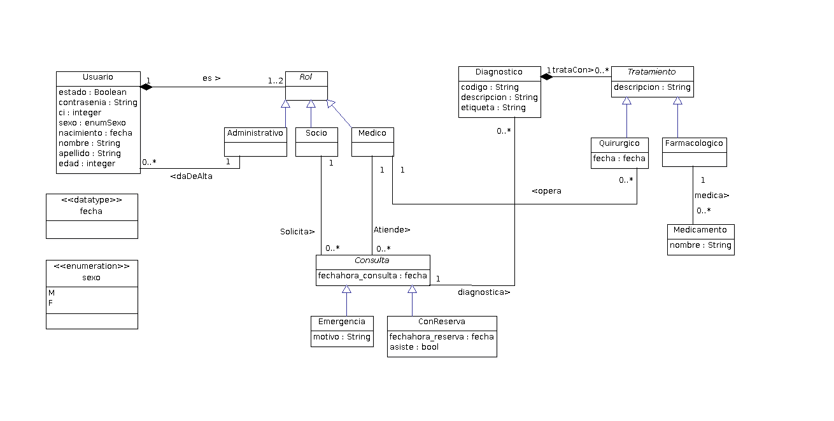

Restricciones
- Cuando un usuario se encuentra registrado e ingresa por primera vez
al sistema se encontrará en estado inactivo.

- El atributo edad del concepto Usuario es un atributo calculado a partir de la fecha de nacimiento del mismo.

- En caso de que un usuario no asista a mas de una determinada cantidad máxima de reservas, será considerado como inactivo (El valor del atributo estado es False).

-La fecha de la reserva, de una consulta con reserva, debe ser anterior a la fecha de la consulta de la misma.

- Un usuario cuyo tipo sea socio y médico, al solicitar una consulta no puede ser atendido por si mismo.

- Un usuario cuyo tipo sea socio y médico, no puede ser operado por si mismo (En caso de que sea necesario).

- Un usuario cuyo tipo sea médico, no puede atender una consulta y operar en la misma fecha.

- La contraseña del Usuario debe tener entre 6 y 9 caracteres los
cuales pueden ser solamente alfanuméricos.

- No pueden haber dos usuarios con la misma cédula.

- Los Usuarios no pueden ser de tipo Administrativo y Médico simultáneamente.

- Los códigos de los diagnósticos son alfanuméricos y están formados
por una letra más un número de 2 cifras.

Información Adicional

Conceptos

Nombre | Usuario
Descripción | Representa un persona registrada dentro del sistema médico.

Nombre | Rol
Descripción | Es un concepto abstracto que agrupa los posibles roles de un usuario (Administrativo, médico, socio)

Nombre | Administrativo
Descripción | El usuario con rol administrativo es el encargado de ingresar nuevos usuarios dentro del sistema médico.

Nombre | Socio
Descripción | El usuario con rol socio representa a un socio de la institución médica, el cual puede solicitar consultas médicas a la institución, las cuales pueden ser con reserva o de emergencia.

Nombre | Médico
Descripción | El usuario con rol socio representa a un médico dentro de la institución médica, él puede atender consultas y atender tratamientos quirúrgicos.

Nombre | Tratamiento
Descripción | Representa un concepto abstracto que agrupa los tipos de tratamientos.

Nombre | Farmacológico
Descripción | Esta clase de tratamiento está basado en la utilización de fármacos.

Nombre | Quirúrgico
Descripción | Esta clase de tratamiento está basado en la utilización de la intervención quirúrgica.

Nombre | Medicamento
Descripción | Representa a un medicamento, el cual puede ser asignado a un tratamiento de tipo farmacológico.

Nombre | Diagnostico
Descripción | El diagnóstico representa una descripción del problema médico del paciente brindada por un médico luego de una consulta.

Relaciones

Nombre | es
Tipo | Agregación Compuesta
Descripción | Representa la relación entre un usuario y los distintos roles que desempeña

Nombre | daDeAlta
Tipo | Asociación
Descripción | Representa la relación entre un administrativo y los usuarios que dió de alta

Nombre | realiza
Tipo | Asociación
Descripción | Representa la relación entre un socio y las distintas consultas que realizó

Nombre | atiende
Tipo | Asociación
Descripción | Representa la relación entre un médico y las distintas consultas que atendió

Nombre | diagnostica
Tipo | Asociación
Descripción | Representa la relación entre una consulta y los distintos tratamientos que fueron diagnosticados en la misma

Nombre | trataCon
Tipo | Agregación Compuesta
Descripción | Representa la relación entre un diagnostico y los distintos tratamientos necesarios para tratar el mismo

Nombre | opera
Tipo | Asociación
Descripción | Representa la relación entre un médico y los distintos tratamientos quirúrgicos que realizó

Nombre | medica
Tipo | Asociación
Descripción | Representa la relación entre un tratamiento farmacológico y los distintos medicamentos del mismo

Tipos de Datos

Nombre | fecha
Descripción | se utiliza para almacenar valores de tipo fecha. contiene los valores año, mes, día, hora, minutos.

Nombre | sexo
Descripción | se utiliza para almacenar valores de tipo sexo. es un enumerado que contiene los valores M para sexo masculino y F para sexo femenino.

